Музей-панорама «Бородинская битва»
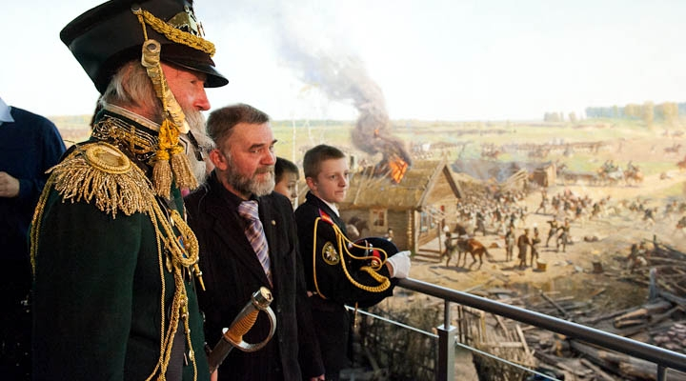

Музей-панорама «Бородинская битва» в настоящее время включает в себя несколько отделов и располагает тремя экспозициями. В основном здании музея открыта экспозиция, рассказывающая о событиях Отечественной войны 1812 года и генеральном сражении при селе Бородине. В «Кутузовской избе» посетители могут узнать подробности о военном совете русских генералов, состоявшемся в деревне Фили 13 сентября 1812 года. Экспозиция «Музея Героев Советского Союза и России» посвящена глубоким традициям русского героизма.
Формирование музея и его коллекций имеет долгую и насыщенную событиями историю.

1887 год. На месте сгоревшей «Избы Военного совета» специально построено деревянное здание, в котором открыт музей. Музей «Кутузовская изба» был основан и содержался за счет средств Общества хоругвеносцев храма Христа Спасителя. Его экспозиция рассказывала о событиях Отечественной войны 1812 года и, в первую очередь, — о Военном совете в Филях, а также о Светлейшем князе М.И.Кутузове. Это был один из первых в стране музеев, посвященных Эпохе 1812 года.

1912 год. По указу императора Николая II в Москве, на Чистых прудах, по проекту военного инженера полковника П.А.Воронцова-Вельяминова сооружено здание для демонстрации произведения искусства, созданного художником-баталистом Ф.А.Рубо, — панорамы Бородинского сражения. Открытие панорамы стало одним из центральных событий торжеств, посвященных 100-летнему юбилею Отечественной войны 1812 года. С первых дней новое учреждение, подчиненное военному ведомству, действовало как государственный музей, выполняя функции хранения, изучения и презентации исторического и культурного наследия, связанного с памятью о центральном событии войны 1812 года. За 5 лет музей посетило более 150 тысяч человек, что для того времени совсем не мало. В начале 1918 года музей был закрыт. Предметный план и световое оборудование демонтированы, полотно свернуто на вал и увезено на склад.

1962 год. Панорама Ф.А.Рубо отреставрирована в центральной научно-реставрационной мастерской бригадой художников под руководством М.Ф.Иванова-Чуронова. Специально для ее размещения на Кутузовском проспекте возведено здание по проекту архитекторов А.Р.Корабельникова, С.И.Кучанова, А.А.Кузьмина и инженера Ю.Е.Аврутина. 18 октября 1962 г. в Москве вновь открылся Музей-панорама «Бородинская битва». Вместе с «Кутузовской избой», вошедшей в ее состав на правах отдела, панорама стала неотъемлемой частью сложившегося у бывшей Поклонной горы мемориального комплекса, связанного с событиями Отечественной войны 1812 года.

Программа | На группу 20 человек | На группу 30 человек | На группу 40 человек
Музей-Панорама «Бородинская битва» | 1100 | 1000 | 800

